La famiglia gender fluid: una libertà che diventa violenza
Lousie, padre del piccolo Star si fa chiamare mamma e si opererà per apparire femmina, mentre Nikki, la madre, farà lo stesso per sembrare maschio. Il figlio invece non sa cosa vuole essere. Ma dove sono quanti gridano contro l'abuso di potere per costringere i bambini a compiere certi atti? Non è anche questa mancanza di rispetto verso la loro sessualità? Domande che costringono a ricomprendere il concetto di libertà.
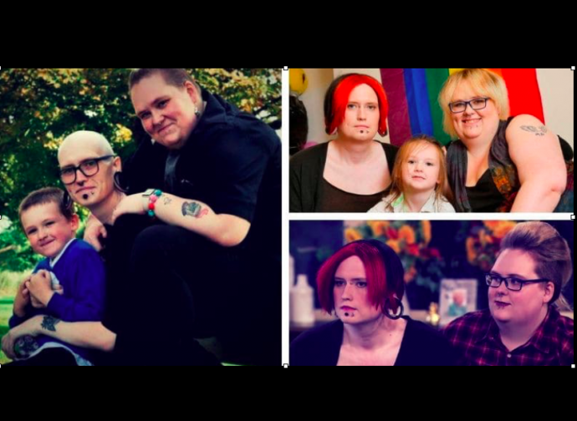
Quale libertà c’è nell’identificarsi come mamma quando si è papà e nell’identificarsi papà quando si è mamma? Domane che non si dovrebbero nemmeno porre, se non fosse il caso di un uomo e una donna che dopo aver messo al mondo un figlio hanno prima deciso di scambiarsi i ruoli e poi hanno annunciato che si sottoporranno ad un’operazione chirurgica per apparire del sesso opposto a quello a cui appartengono.
Nell’epoca della libertà concepita come scelta di poter fare ciò che si vuole, e non più come possibilità compimento umano, bisogna però spiegare dove stia questa libertà quando si costringono altri, in questo caso addirittura il proprio figlio, a farsi chiamare mamma se si è un papà (e viceversa) e a crescerlo “gender neutral” (“asessuato”). Come si può infatti sostenere che un bambino cresca più libero educandolo a non riconoscere e accettare la realtà? È possibile solo se libertà non coincide più la possibilità di adesione a quel bene che rende liberi appunto.
Come nel caso di questa prima famiglia inglese autodefinitasi “gender fluid" che alla stampa inglese (come riporta il Daily Mail del 9 settembre scorso) spiegando che Lousie, uomo di 32 anni, padre del piccolo Star Cloud di 5, che però si fa già chiamare mamma, si farà operare per apparire femmina, mentre Nikki, la madre del bimbo, farà lo stesso per sembrare maschio, cambiando il proprio nome in Charlie. La coppia di Middlesbrough si era "sposata" nel 2012 con rito pagano e dopo sei anni ha dichiarato di voler compiere questo passo per il bene del figlio: «Se avessimo aspettato che Star diventasse più grande, avrebbe passato la sua infanzia con due genitori che si sentono incompleti». Ovviamente la soluzione al disagio genitoriale non è stata quella di cercare di guarire il problema psicologico e di mantenere il bambino dentro i confini della realtà, ma appunto di piegarla al proprio sentimento. Anche perché, hanno aggiunto, il piccolo è stato cresciuto “asessualto”.
Di qui la confusione tremenda per cui il padre, nonostante si faccia chiamare mamma, si è sentito chiedere da Star: «“Perché in piscina indossi un costume e non dei boxer come gli altri papà”. Ho risposto a Star che la mamma (ossia lui che è il papà) andrà da un dottore speciale» per la rimozione dei genitali. La coppia ha poi spiegato di avergli insegnato ad usare qualsiasi gioco senza fare preferenze in base al sesso e che il piccolo dopo aver portato i capelli lungi a gennaio ha chiesto che gli fossero tagliati (vedi foto sopra), ma ovviamente ora è confuso «sul fatto di averli ancora lunghi o no…ma qualsiasi cosa lui voglia per noi va bene». Eh certo, come se crescendo così non fosse indotto all’ambivalenza dal contesto. Come se appunto favorire la libertà della persona non c’entri nulla con l’aiuto ad aderire al buono che la realizza.
Infatti, eliminato questo concetto di libertà come soddisfazione nel bene, la realtà e l’ordine oggettivo che vivono in essa non contano più. Conta solo il sentimento, che si fa dittatura violenta, eliminando ciò che nel mondo non combacia con esso. Non a caso, il padre (che si fa chiamare mamma), ha sottolineato che «nessuno sceglie questi sentimenti», il che potrebbe anche essere, «ma quando le persone lo fanno», ammettendo quindi che si possa decidere di assecondare i sentimenti o meno, «hanno bisogno che l'esterno del loro corpo corrisponda al loro interno». Sia mai viceversa, ossia l’adeguamento della ragione alla realtà.
Per sottoporsi all’operazione chirurgica ed evitare complicanze, l’uomo si è però dovuto mettere a dieta perdendo moltissimi chili, facendosi operare per ridurre lo stomaco. Dopodiché si è rasato i capelli, prima lunghi, per via dei trattamenti ormonali che gli hanno causato una perdita dei peli. Anche perché, «i capelli non fanno la donna ma la donna fa se stessa», ha affermato l’uomo.
La madre invece ha dichiarato che «non sono mai stato felice di vedere il mio seno crescere. Pareva tutto sbagliato. Così ho fatto un po’ di ricerca nella mia anima e mi sono reso conto che ho sempre desiderato essere un maschio». Poi l’affermazione di cui l’ideologia gender ha convinto sempre più persone: «Nessuno di noi rimane attaccato al sesso in cui è nato», ha chiarito ancora il papà, «quindi non vogliamo che nostro figlio sia costretto dal sesso di nascita». Non solo, la famiglia si è anche lamentata dando la colpa della confusione del piccolo all’asilo nido per cui un giorno Star è tornato a casa dicendo che essendo un maschio lui non poteva giocare con le bambole. Allora «lo abbiamo fatto sedere e gli abbiamo spiegato che…giocare con le bambole poteva essere un buon allenamento per quando sarebbe cresciuto e diventando papà». Ma lui ha risposto: «Ma potrei non essere un papà, potrei essere un mamma».
La coppia si è lamentata anche dei commenti di una persona che si augurava la morte del bambino «prima che diventasse un serial killer o si suicidasse». Ovvio che c’è solo da pregare che Star possa ritrovare la sua vera identità e fare pace con la sessualità maschile con cui è venuto al mondo, ma parlare di violenza quando si costringe un bambino a diventare parte della propria proiezione del mondo, negandogli il diritto di crescere in armonia con esso è quantomeno ipocrita.
Ma mentre qualche singolo esterna il proprio disagio in maniera inopportuna e pesante e la maggioranza, come ha sottolineato la coppia, si è ormai allineata alla dittatura degli adulti (perché così bisognerebbe chiamare prima lo sdoganamento del divorzio, poi dell’aborto e poi della sessualità fluida), dove sono finiti tutti coloro che si stracciano le vesti per la pedofilia? Che gridano alla violenza contro i bambini e all’abuso di potere per costringerli a compiere certi atti che passano così per consenzienti? Non è anche l’ideologia gender una mancanza di rispetto verso la natura e la sessualità di un bambino? Perché la domanda da porsi non può essere se il bambino desideri o meno fare o non fare una cosa, ma se la scelta è in accordo con la sua natura e quindi con il suo bene.
Infine, dove sono tutti coloro che chiamano la terapia ormonale per bloccare la pubertà una cura nel rispetto del disagio del bambino? Perché che questa sia una moda diffusa e imposta che permette alla follia degli adulti di dialogare è sempre più evidente. Anche se non si può dire. Basti pensare a quanto accaduto quando la Brown University di Rhode Island (Usa) ha pubblicato lo studio della ricercatrice Lisa Littman da cui emerge la possibilità che la moda stia influenzando la decisione dei giovani di identificarsi con il sesso opposto al proprio, parlando di «contagio sociale e tra pari» dovuto anche all’ambiente e ai social network, senza escludere la componente psichiatrica che si scontra però con un pensiero a senso unico per cui l’unica risposta possibile al malessere è il fittizio, ma fisicamente devastante, “passaggio di sesso”.
Beh le polemiche sono state tali che l’articolo è sparito dagli archivi dell’università. Chiediamo ancora, non è violenza questa? Non solo mettere in discussione una tesi o non approvarla ma addirittura eliminarla dal dibattito. Ma anche questa volta la risposta è la stessa: finché ciò che fa davvero sentire libero l’uomo non tornerà ad essere compreso per quello che è, ossia l’adesione al bene e non la possibilità di scelta indiscriminata, il problema non si risolverà. E la volontà del più forte (in questo caso l’adulto) continuerà ad essere imposta ai piccoli.
Benedetta Frigerio
La Nuova Bussola Quotidiano, 16 settembre 2018
http://www.lanuovabq.it/it/la-famiglia-gender-fluid-una-liberta-che-diventa-violenza

